
Pediatrična klinika
Klinični oddelek za otroško alergologijo,
revmatologijo in klinično imunologijo
Bohoričeva ulica 20
1525 Ljubljana
T: 01 522 92 77
E: imuno.pek@kclj.si
W: www.kclj.si
NAVODILO PACIENTU
1. KDAJ UPORABITE EPIPEN?

Če je otrok že imel anafilaksijo:
- takoj ob vsakem prvem znaku alergije, če obstaja verjetnost, da je otrok alergen zaužil

Če otrok še ni imel anafilaksije, takoj ko se pojavijo težki znaki alergijske reakcije (en ali več znakov) po zaužitju alergena ali po piku ose/čebele/sršena:
- dihala: težave z dihanjem, piskanje, kašelj, hripavost, tiščanje v grlu ali prsnem košu, ovirano požiranje, nezmožnost govora
- srce: bledica, modra obarvanost kože, slaboten pulz, slabost, zmedenost, zaspanost, motnje zavesti, nizek krvni pritisk
- prebavila: močna bolečina trebuha, izrazita slabost, bruhanje, driska

Velikokrat ima otrok ob anafilaksiji izpuščaj kože (rdečica, koprivnica, otekanje, srbež ).

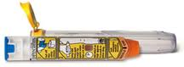
NAVODILA ZA UPORABO EPIPENA

Ime in priimek:_____________________
Datum rojstva:______________________
Alergičen na:_______________________
_________________________________
Telesna teža:_____kg
Telefon:
- starši: _______________________
- oddelek: 01 522 92 77 ambulanta 01 522 92 46
Anafilaksija je nenadna težka alergijska reakcija, ki lahko
ogrozi otrokovo življenje in zahteva hitro ukrepanje in
Znaki generalizirane alergijske reakcije, če so prisotni brez drugih znakov alergije, ki ne zahtevajo takojšne uporabe EpiPena, zahtevajo pa opazovanje, kako bo dalje:
- koža: srbenje, urtikarija, otekanje, rdečica
- prebavila: blaga bolečina v trebuhu, bruhanje npr. enkrat in nato otroku odleže

Drugi ukrepi pri pojavljanju alergijske reakcije:
- po piku žuželke odstranimo želo, žuželko lahko shranite, če je mogoče
- takoj prekinite uporabo zdravila, hranjenje – ne sprožajte pa bruhanja zaužite snovi
- če se pojavijo le lažji znaki alergije, ostanite ob otroku in ga opazujte najmanj eno uro
- pripravite EpiPen, če ga otrok ima, v primeru da se bo razvila težja reakcija
- pokličite pomoč
zdravljenje. Večina primerov anafilaksije se pojavi kmalu
po zaužitju hrane, pika žuželke ali zdravila, na katere je otrok
alergičen. Razvijejo se težave na več organih in otrokovo
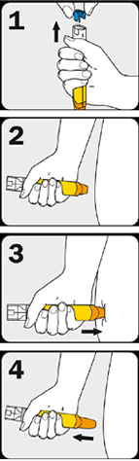
stanje se lahko hitro slabša.

EpiPen za otroke 150 mcg je namenjen otrokom težim od 7,5 mg in lažjim od 25 kg (zelen pokrovček)

EpiPen 300 mcg je namenjen otrokom težjim od 25 kg in odraslim (rumen pokrovček)

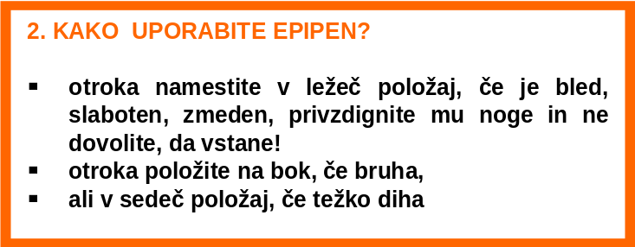

1. KORAK
Odprite zelen ali rumen pokrovček in vzemite EpiPen iz nosilne embalaže.

2. KORAK
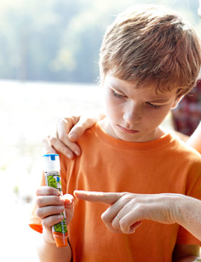

EpiPen primite s celo dlanjo, oranžni zamašek naj bo obrnjen navzdol (v njem je shranjena igla).

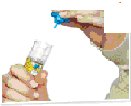
3. KORAK

Na nasprotni strani odstranite z EpiPena moder zamašek – varovalo.

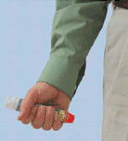
4. KORAK
Z razdalje 10 cm močno pritisnite na sredino zgornje zunanje četrtine stegenske mišice
noge (z oranžnim zamaškom) in zadržite EpiPen na mestu 3 sekunde (najbolje na golo kožo) . I Ko je injiciranje končano, je tudi zorno okno samoinjektorjaje zatemnjeno (črno).

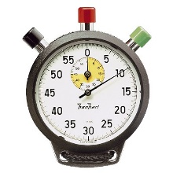
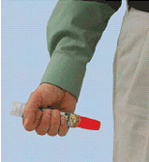
5. KORAK
Po 3 sekundah EpiPen odstranite z mesta injiciranja in mesto rahlo masirajte 10 sekund, da
pospešite resorbcijo zdravila. Po uporabi oranžni zamašek na koncu EpiPena samodejno
pokrije iglo, da se z iglo ne poškodujete.

6. KORAK
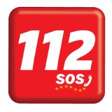
Kličite 112, otrok mora na opazovanje za vsaj nekja ur zdravstveno ustanovo, ker obstaja
nevarnost ponovitve alergijske reakcije.

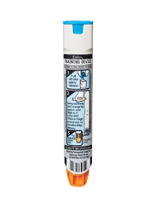
7. KORAK
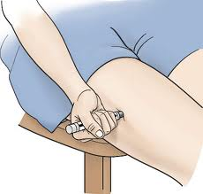
Ponovite drugo injekcijo EpiPena v drugo stegno, če se po 5 - 15 minutah stanje ne izboljša.

